27 октября на сцене Алькеевского районного дома культуры состоялось открытие творческого сезона «Клуб зажигает огни»
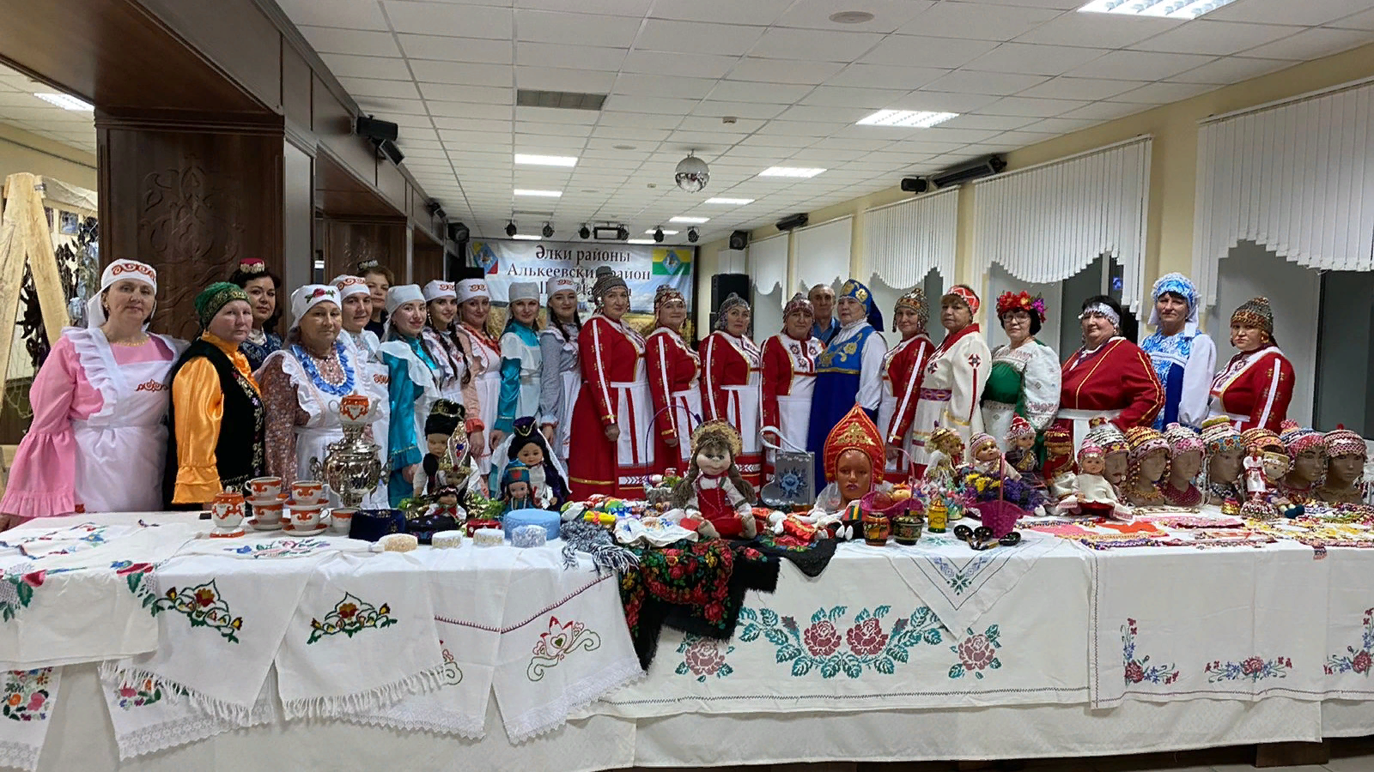 Открытие творческого сезона – это, прежде всего, праздник: зажигательный, яркий, красочный. Это своего рода визитная карточка, с помощью которой коллективы дома культуры возобновляют свое знакомство со зрителем и демонстрируют то лучшее, что было создано ими в прошлом сезоне.

